「臺灣登山申請一站式服務網」優化方案

前臺

功能列

將有子項之功能列標示開關符號，明確區分有無子項

首頁

保留原有申請區塊，將最新公告移到下方，將搜尋路線、快速申請入口提到上方，申請區塊旁。
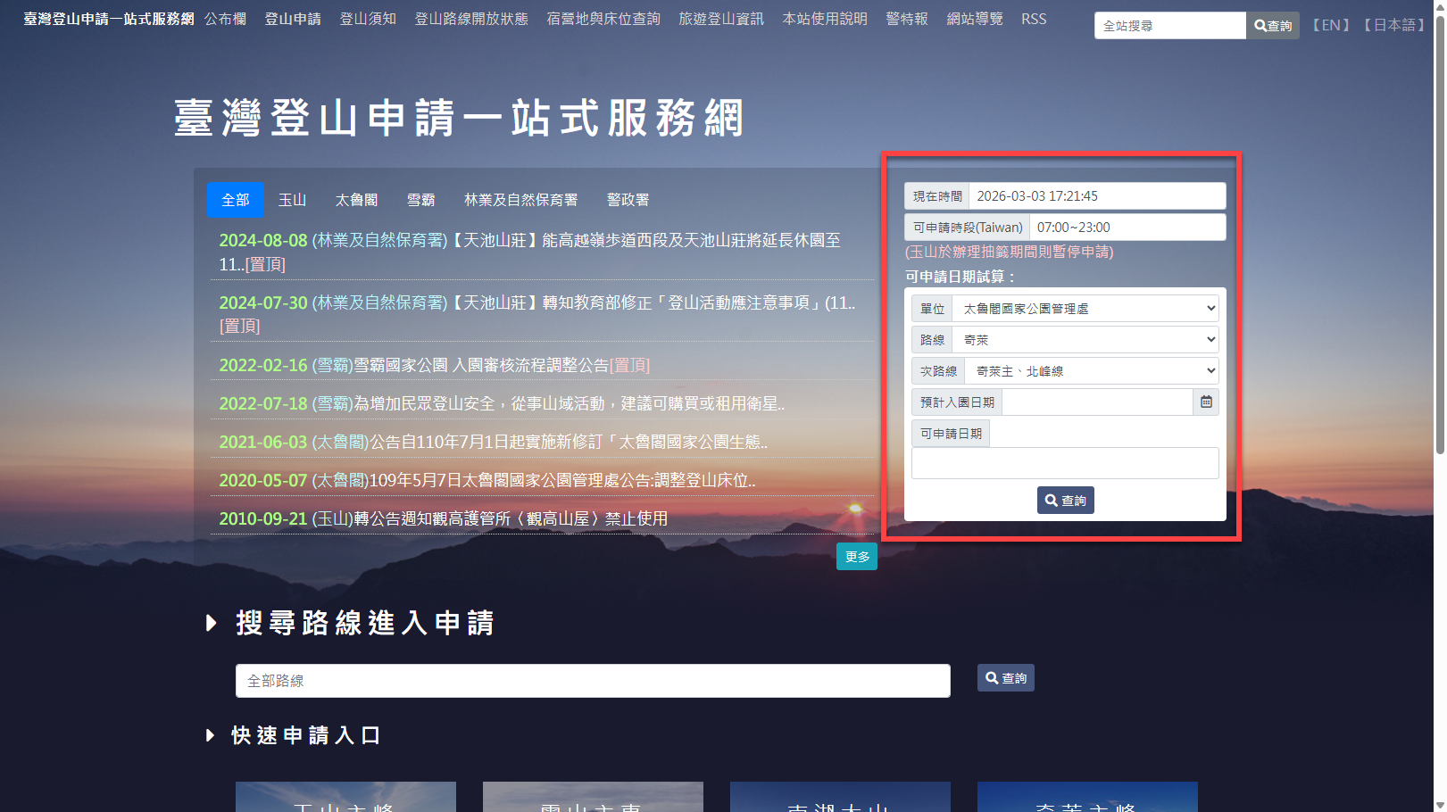

移除山域事故統計儀表板(近五年)，放回功能項。

建議新增申請流程、常見問題區塊，給初次接觸的新手

申請

後臺

功能列
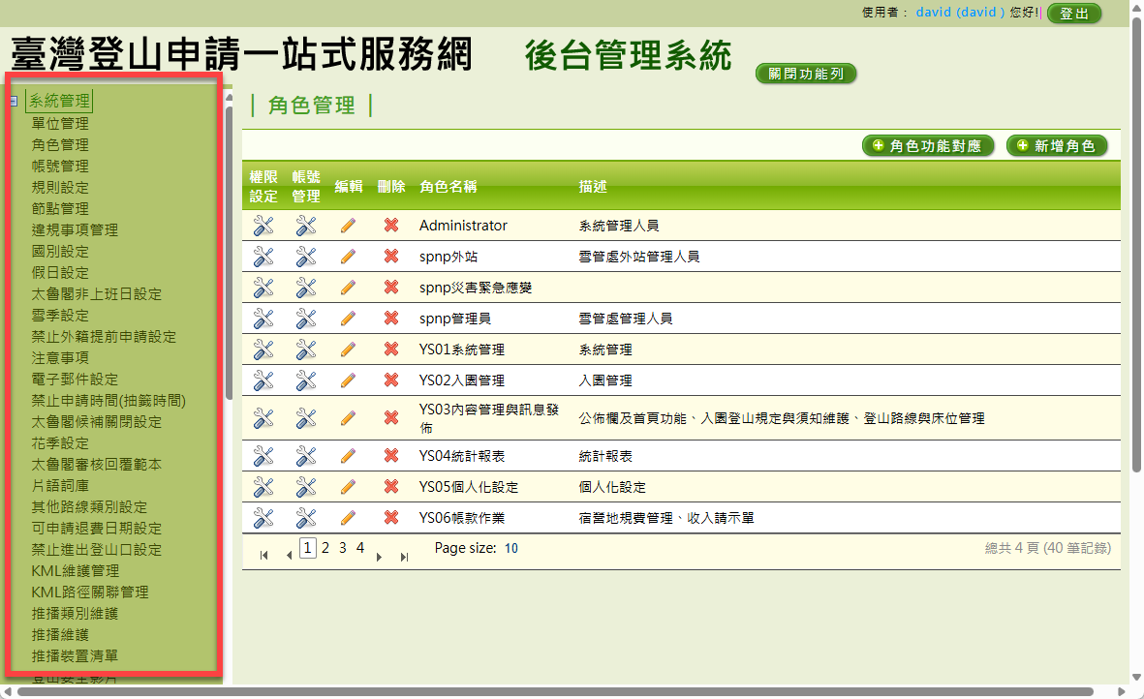

功能列建議整體調整為三層架構(大類→業務群組→具體功能)。
入園管理 | 申請單審核作業 | 雪霸入園申請審核
 |  | 玉管處入園資料審核
 |  | 太管處入園資料審核
 |  | ……
 | 抽籤與床位配置 | 外籍保留名額查詢

導入手風琴式的開合，僅展開當前操作的大類。

因功能繁多，建議最上方加入搜尋框，方便查找(待確認是否針對各角色進行功能選單顯示區分)

